MUNICIPALIDAD DE GUAZAPA

DEPARTAMENTO DE SAN SALVADOR, EL SALVADOR, CENTRO AMÉRICA
TELÉFONOS 2324-0001 2324- 0060 2324-0546 TELEFAX 2324-0543

Unidad de Acceso a la Información Pública

DECLARATORIA DE INEXISTENCIA

La Municipalidad de Guazapa comunica, a la población en general, lo siguiente:

En el marco del cumplimiento de la Ley de Acceso a la información Pública, todas las instituciones del Estado están obligadas a poner a disposición de los usuarios, la información generada, administrada o gestionada como resultado del quehacer diario de la administración pública.

De conformidad a lo expresado en los artículos 22 y 50 literal “m” de la LAIP, que establecen que el oficial de información deberá elaborar el índice de la información clasificada como reservada y este deberá ser publicado.

Se declara que el índice de información reservada es inexistente, dentro de nuestra Municipalidad, debido a que no se ha generado ninguna declaratoria de reserva a la fecha. No obstante, en caso de generarse se publicará para su consulta, de manera oportuna y veraz.

No habiendo más que declarar, y para constancia firmo y sello la presente Declaratoria de Inexistencia. En la ciudad de Guazapa, a los nueve días del mes de junio de dos mil veintiuno.

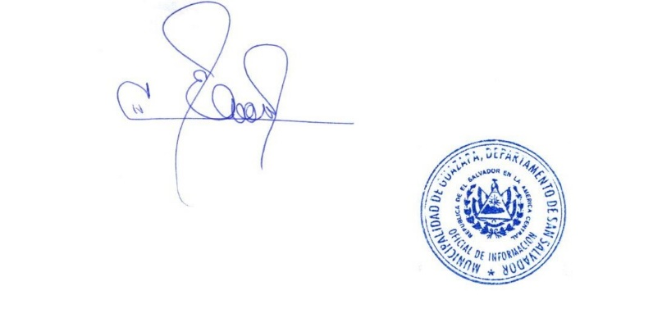

Nelson Josué Escamilla Martínez
Oficial de Información

